艾帕奇物流系统使用说明V1.0

艾帕奇物流系统使用说明V1.0 1
第一章 简介 2
第二章 系统功能模块以及使用说明 3
1、系统设置 3
2、入库操作 4
3、 出库操作 6
4、 退件操作 7
5、 查询操作 8
6、 导入操作 9
7、导出操作 10
8、运单追踪 11

简介
该系统需要和本公司的BS物流系统共同使用。可以完成扫单入库，出库，导入预报，导出账单，运单追踪等功能。
- 系统配置要求
主机最低配置要求：双核CPU，内存1G，操作系统为windowsXP 或以上版本。主机必须安装 framework4.0或以上版本。
- 软件安装
下载软件安装包，并解压。目录有5个文件，请先阅读“说明.txt”文档，按照里面的说明进行安装程序。
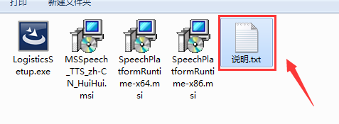
- 双击桌面快捷方式，输入账号名密码进入程序主界面。
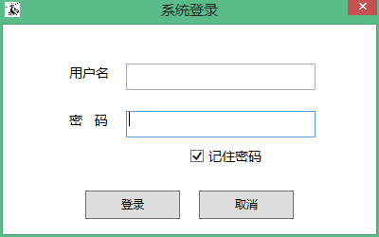

第二章 系统功能模块以及使用说明

1、系统设置

1.1电子秤设置。
配置好电子秤的连接端口等信息。点击保存按钮将配置信息保存下来，以后不需要再进行设置。其中该选项如果勾选，则在运单入库，快速下单等功能块中会默认使用电子秤的重量。
“称重测试”主要功能是在您配置好电子秤的端口等信息后，点击“同步称重”按钮，来验证电子秤是否配置正确。同理，“读取串口数据”按钮也是验证电子秤串口是否配置好。
奇偶校验、停止位、数据长度、开始字符等信息基本不需要改写了。

主要参数说明：

电子秤类型：有“公斤颠倒型”以及“公斤正常型”。具体设置方法：
点击“读取串口数据”会显示一串串口信息，如果电子秤显示“0.528”，而串口输出的带有“0.528”字样则说明是“公斤正常型”。如果电子秤显示的是“0.528”而输出的是“825.000”字样，则为“公斤颠倒型”电子秤。如下图。
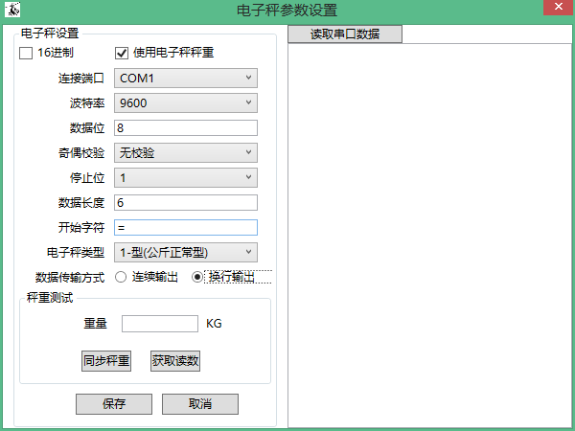

数据传输方式：一般选择“换行输出”。

2、入库操作
2.1 快速下单。
该功能主要是将 没有在BS客户平台进行预报打单的运单进行手动录入系统中。
操作流程：
- 在最左边选择渠道。
- “快速下单”一栏可以选择是否使用电子秤。如果使用电子秤，则重量一栏无法手动输入，只能读取电子秤的值作为入库重量。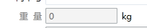。如果勾选则在下单时电脑会播报国家以及重量(电脑须有音响设备)。
业务日期：当前单号的业务日期。
类型：该运单的包裹类型，可选包裹或文件。
客户：当前运单所属客户。可以输入关键词，系统自动筛选匹配相应用户。按上下键进行选择。
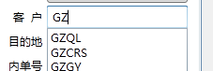
目的地：该运单寄往哪个国家。可以按照汉语拼音首字母输入检索，如“美国”可以输入“MG”(不区分大小写)进行检索并选择。或者输入英文缩写，如“俄罗斯”可以输入“RU”(不区分大小写)进行检索并选择。
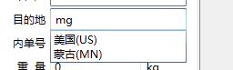

内单号：即服务商单号，或物流单号，或追踪号。可以直接输入，或者扫描枪扫描输入。
重量：即入库重量。如果已经勾选“使用电子秤”则自动读取电子秤重量。否则需要自己手动输入重量。
输入内单号 或者输入重量，按下回车。则会进行下单，并入库。如果成功，则该条运单信息会出现在右边的列表中。如果发现输入信息出错，可以进行删除后重新录入单号。
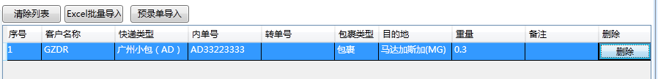

列表上方的按钮说明：
“清除列表”将列表上面的数据清空(但并非删除操作，只是不想让显示的列表整洁而已)。
“Excel批量导入”可以从Excel文件批量导入数据
“预录单导入”可以导入预录单

2.2、确认入库
该功能主要是将客户在BS端预报的运单进行单个扫描入库。以方便和客户对账。
具体操作流程和快速下单大同小异。
- 客户。先选择客户，以确定准备要入库的运单所示客户。选好客户之后可以点击“客户”，进行客户的锁定。再次点击，则会解锁客户输入框。
- 目的地不需要填写，扫描单号可以自动读取出该运单的目的地。
- 内单号。将输入焦点定位到内单号输入框，使用扫描枪扫描面单上的运单条码即可完成入库操作。
- 入库重量，是客户在BS端预报时的重量。不需要填写。
- 核重重量。运单入库时核对的重量，一般使用电子秤的重量。(勾选使用电子秤)。
- 自动出库。如果勾选此选项。则该运单在入库的同时，也进行了出库操作。注意：选择正确的下家。
2.3、批量入库。
该功能是将客户在BS端已预报但未入库的运单进行批量查询出来，并且可以批量入库。需要注意的是，通过该功能进行入库的运单的入库重量为客户预报时的重量。
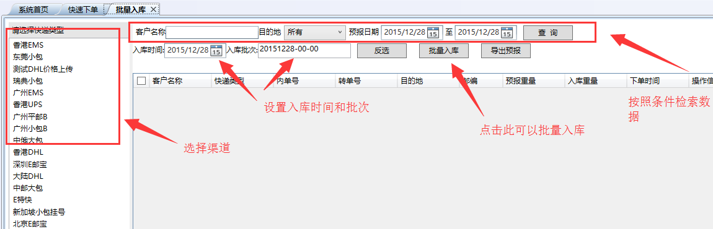
操作流程：
(1)选择物流渠道。点击左边相应的物流渠道即可。
(2)选择查询条件，点击查询。就可以查询出 左边所选择的物流渠道下，客户已经预报但未入库的所有运单。
(3)勾选所要进行批量入库的运单，点击“批量入库”按钮即可完成批量入库操作。

- 出库操作。
顾名思义，该功能是进行出库操作。
3.1单件出库。
该功能是将已经入库但未出库的运单进行一件一件扫描出库。
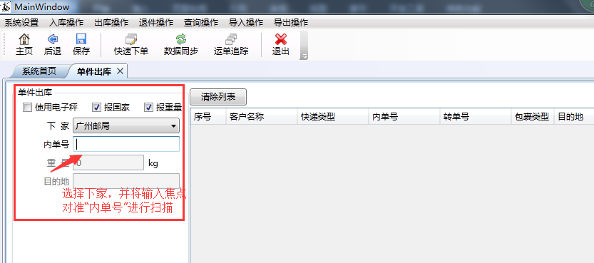
操作流程和入库操作类似。需要注意的是，如果勾选“使用电子秤”，意思是出库的时还需要进行称重，以电子秤的重量作为出库重量。如果不勾选“使用电子秤”，则以入库重量作为 出库重量。
3.2 批量出库。
该功能是将已入库的运单进行批量出库。相对于单件出库，该功能是多件进行出库。
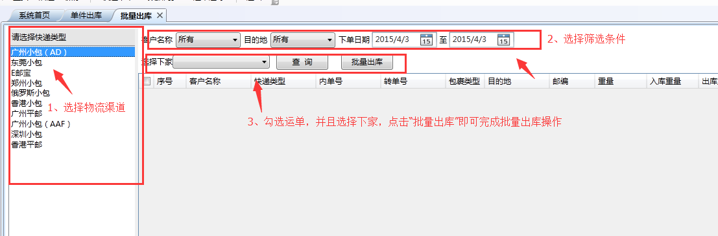
操作流程和“批量入库”类似，在此不再赘述。

3.3撤销出库
该功能是将已经出库的运单还原到未出库状态。主要使用场景：如果某运单出库时选错下家，或者其他什么原因想要把已出库的运单还原到未出库状态。
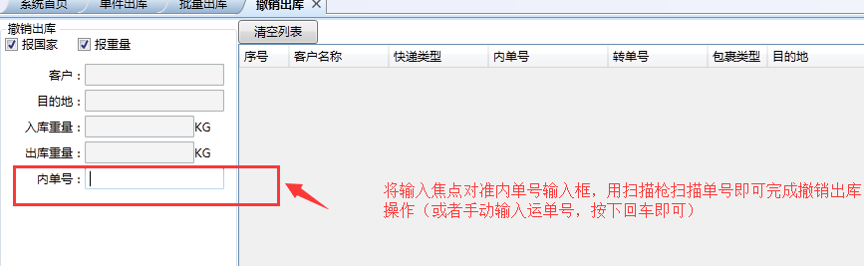
操作流程：将输入焦点对准“内单号”输入框。使用扫描枪进行扫描即可。

- 退件操作。
处理退件可以使用该功能。
4.1运单退件。单个运单进行退件操作。
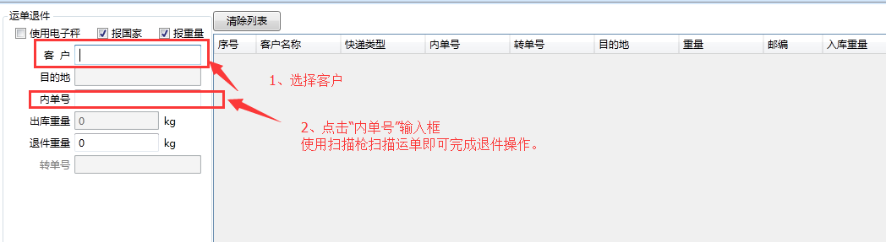
操作流程：
- 选择客户。
- 扫描内单号。

4.2批量退件。
操作与批量入库，批量出库类似，在此不再赘述。
- 查询操作。
5.1运单清单查询。
可以实现查看运单以及修改运单信息功能。
1、该功能实现按照条件进行查询运单信息。主要使用场景：想要查看某个运单的出入库状态、出入库重量等信息时可以在此查询。

运单颜色说明：
查询出来的运单北京颜色不同代表的意义也不一样。其中：
白色背景的运单表示 客户已预报，但是还未入库。
蓝色背景的运单表示 该运单已出库
绿色背景的运单表示 该运单已入库，但还未出库。

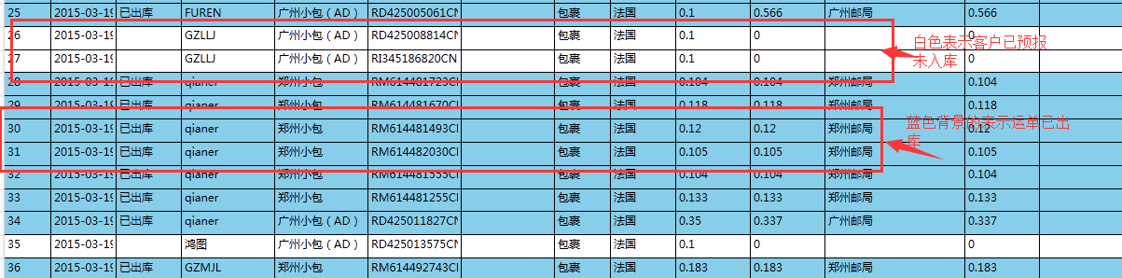
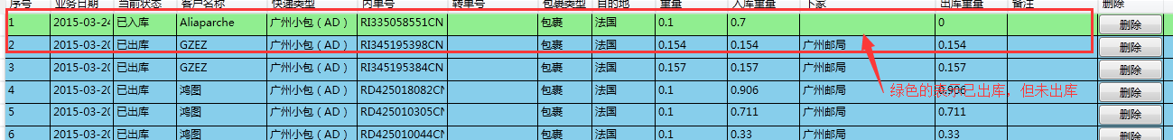

- 修改运单。
双击某一条运单，可以弹出运单修改窗口。可以修改运单的渠道类型，所属客户等信息。点击“保存修改”即可完成该运单的修改。注：已核算扣费的运单不可以修改运单信息，若必须要修改信息，则需要财务撤销核算后方可修改。如下图：
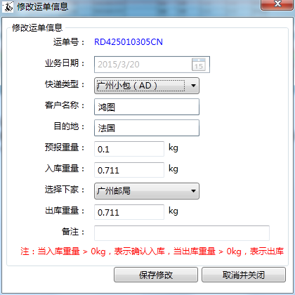

- 导入预报。
6.1预报导入。
该功能可以实现导入客户给的预报。也可以查询预报的运单以及删除预报的运单。
操作流程：
(1)点击，将预报的模板导出，并发给客户，让客户按照这样的格式进行填写预报数据。
- 选择客户。并且点击选择客户发过来的预报EXCEL文件，即可完成导入。
- 数据查询。可以按照条件进行查询。
- 数据删除。可以删除指定时间之前的数据。也可以删除右边列表中被选择的数据。

7、导出账单操作
该功能可以导出客户账单以及下家账单。
7.1、客户账单。可以导出客户的账单。
操作流程：
- 在左边选择客户。
- 弹出账单查询条件窗口。在该窗口选择渠道，业务日期等信息。点击查询。
- 在右边的列表中显示查询结果。可以点击“导出Excel清单”可以将查询的账单信息导出到Excel文件中。
如下图：
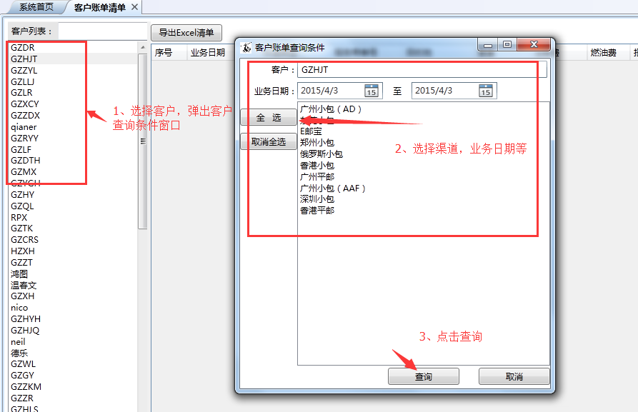
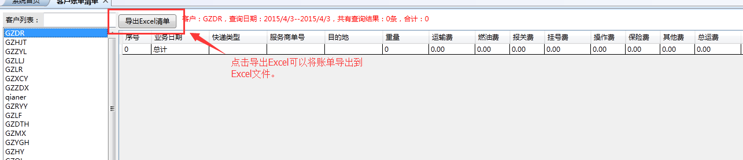

7.2下家账单查询
可以查询下家的账单信息。
操作流程如 “客户账单查询”，在此不再赘述。
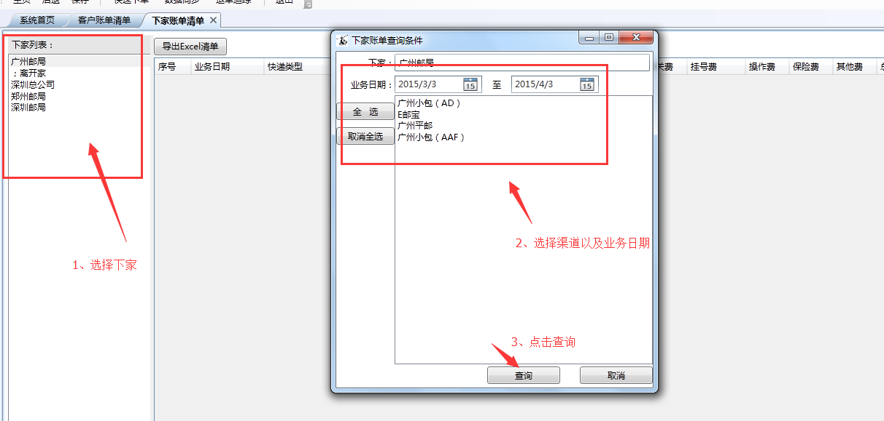
- 运单追踪。
可以实现运单的追踪功能，显示运单的最新物流信息。
操作步骤：
- 根据想要查询的信息，选择查询条件，点击查询。将运单查询显示到界面。
- 点击追踪按钮，则会对界面上已经出库的运单进行追踪，并将结果显示在界面上。
- 补充说明：淡紫色背景的运单为正在查询的运单。
